- En la figura: D es punto de tangencia; $AM=MC$; $BC=MB$; $CD=6$ y $EM=4$

Hallar: $MD$.
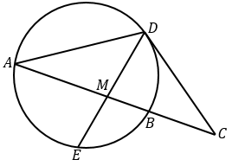

- 4,5
- 5,5
- 3,5
- 4,0
- 5,0

